Universidad Mariano Gálvez De Guatemala
Facultad de Ingeniería en Sistemas

Tarea IV
Lista Simple

Josue David Flores Roldan Carnet: 9941-24-7857

Guatemala 13 de marzo de 2026

Captura de ejecución del código
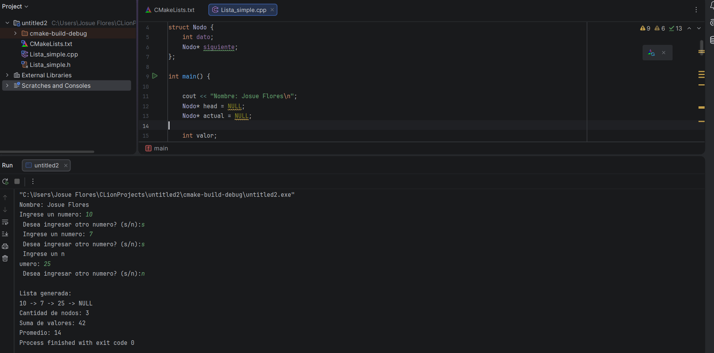

Captura donde se puede ver el nombre

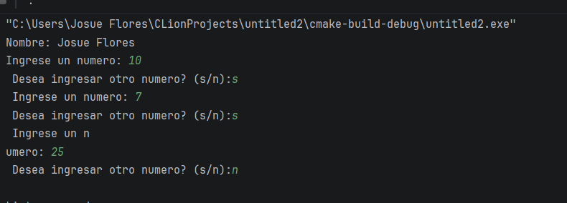

Captura de los resultados del programa

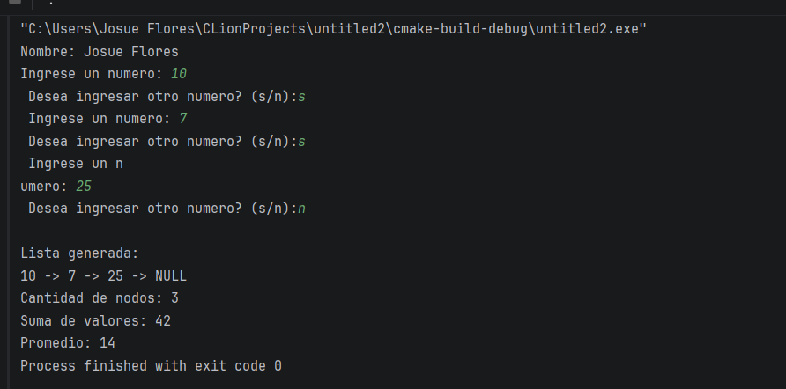

Respuesta a la parte de análisis de la hoja de trabajo
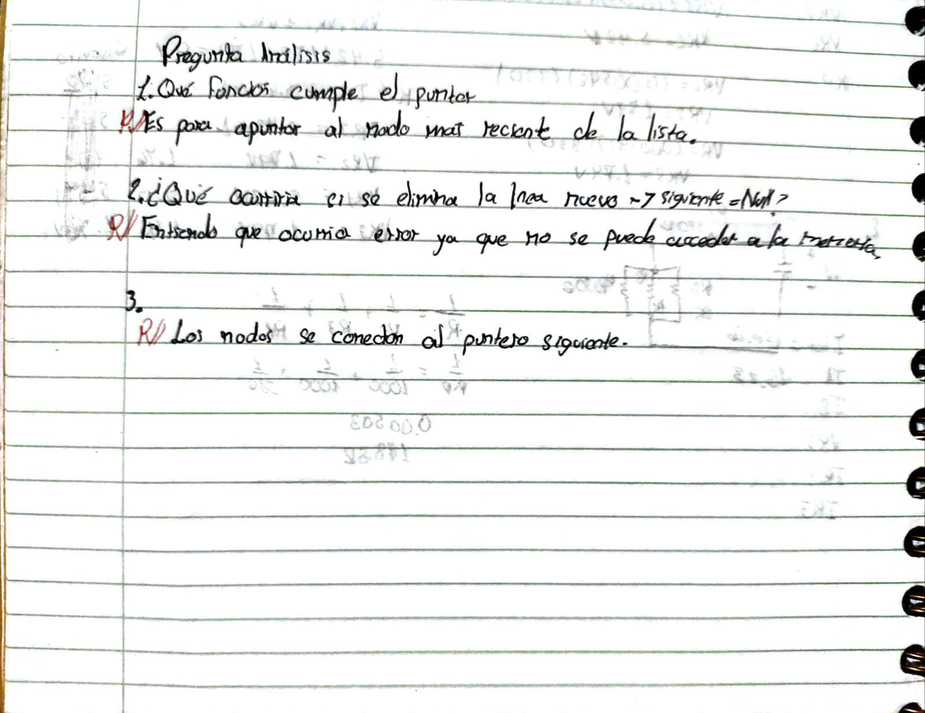

Imagen de hoja de trabajo 